Неделя биологии, химии и экологии
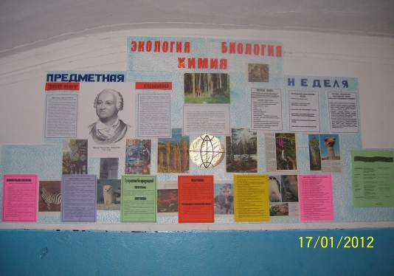
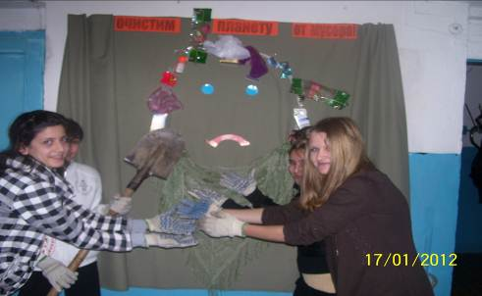
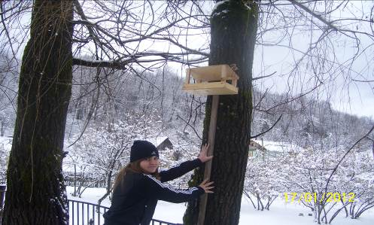
ОФОРМЛЕНИЕ СТЕНДА
ЭКОЛОГИЧЕСКИЙ ТУРНИР «ОЧИСТИМ ЖДЕМ ПРИЛЕТА ПТИЧЕК
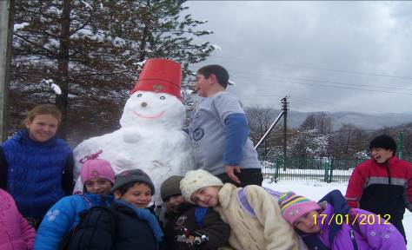
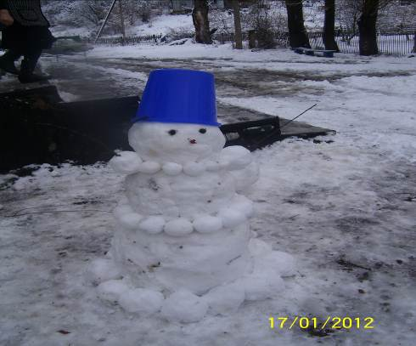
ПЛАНЕТУ ОТ МУСОРА!»

«ХОЗЯИН» И «ХОЗЯЙКА» экологической недели
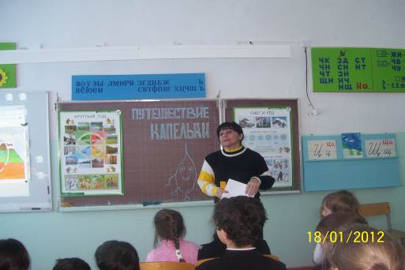
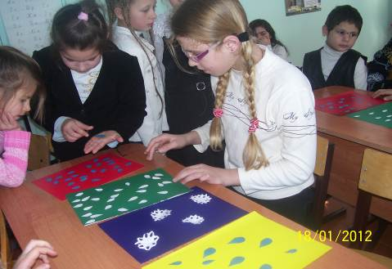

ВИРТУАЛЬНОЕ «ПУТЕШЕСТВИЕ КАПЕЛЬКИ» 1-4 КЛ

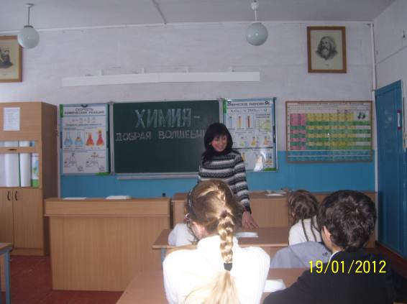
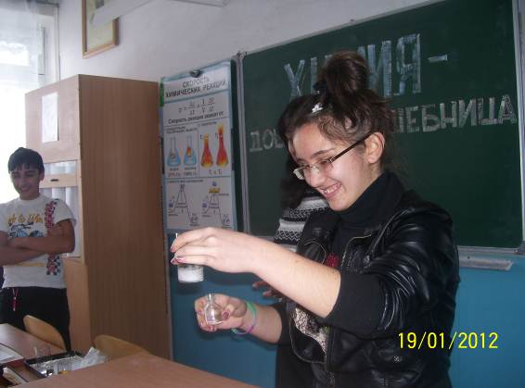
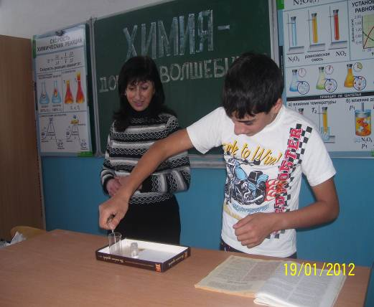
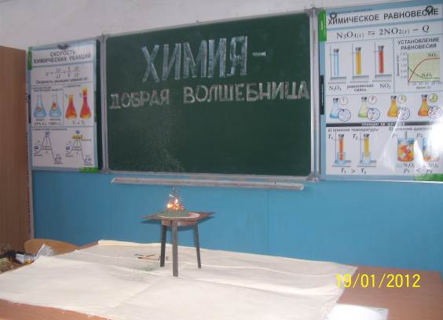
извержение вулкана - главное чудо для малышей

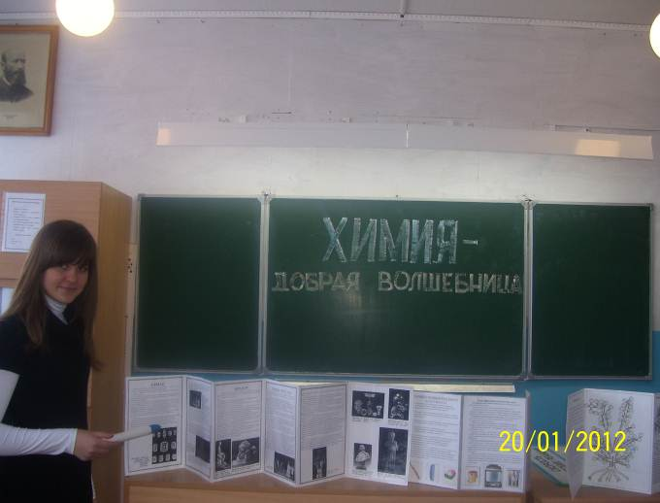
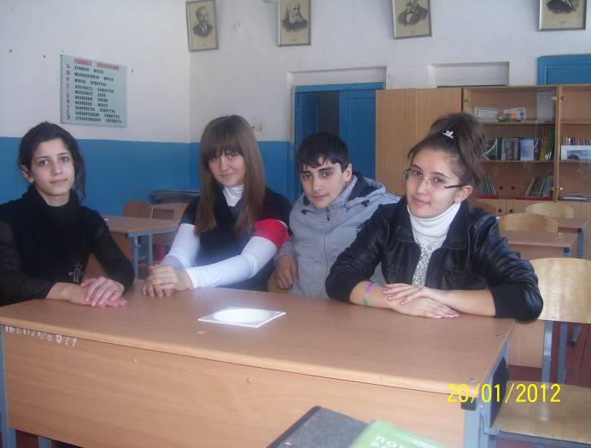
победитель конкурса книжек-раскладушек участники конкурса — учащиеся 8-9 классов
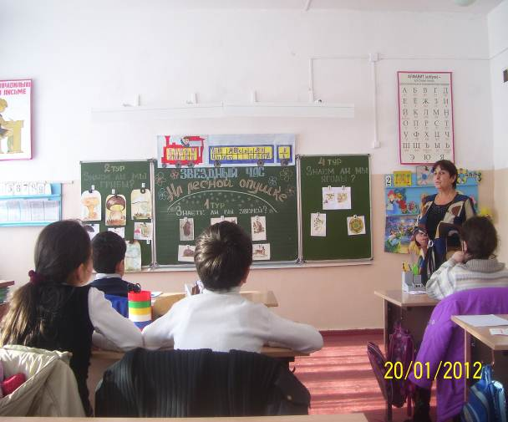
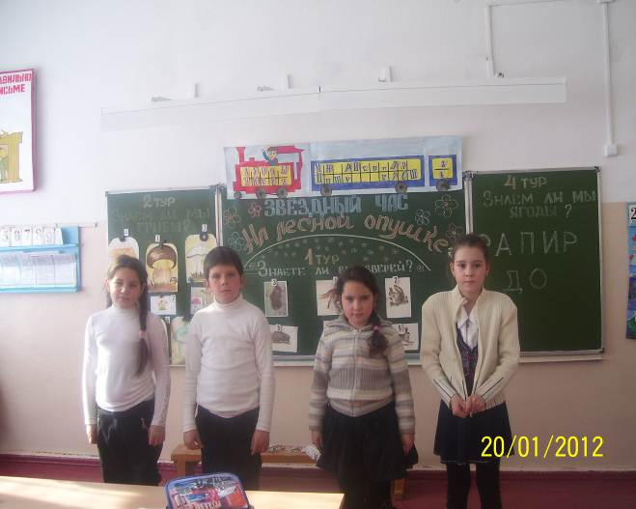
Звездный час «На лесной опушке»

